Achiziționarea echipamentului de birou  Referința publicației OE4.2.1 | 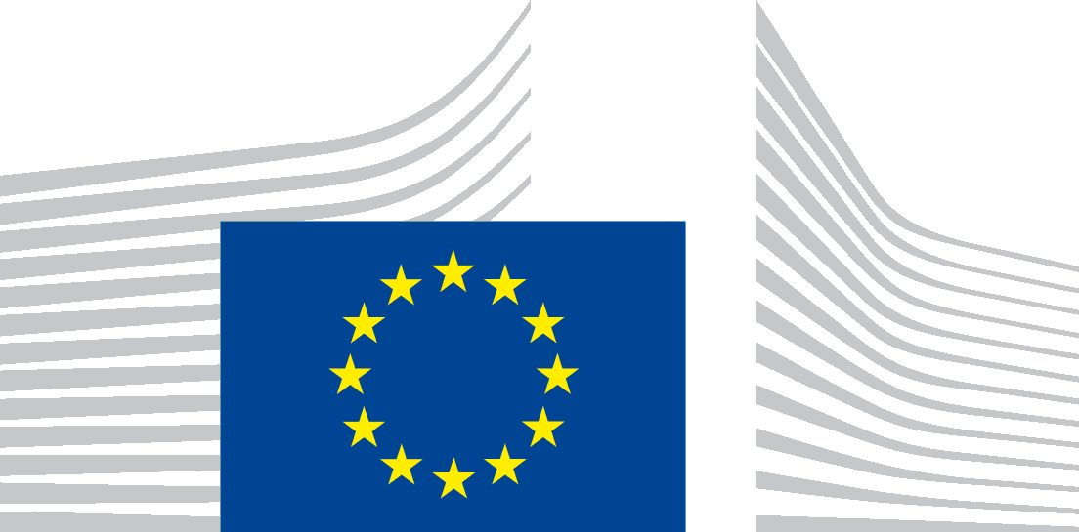
Consiliul Raional Hîncești intenționează să atribuie un contract de achiziții pentru Achiziționarea echipamentului de birou în mun. Hîncești, Republica Moldova cu asistență financiară din partea Programului Operațional Comun România-Republica Moldova 2014 - 2020, finanțat de Uniunea Europenă prin intermediul Instrumentului European de Vecinătate și Parteneriat, şi co-finanţat de statele participante în program în cadrul proiectului „SĂNĂTATEA ÎN MÂINI BUNE" - spitale mai mari, îngrijire mai bună, cei mai buni doctori pentru populația din zona de graniță”, 1HARD/4.1/24.
Dosarul de licitație este disponibil pe pagina oficială: https://hincesti.md/2021/11/23/proiectul-sanatatea-in-maini-bune-1hard-4-1-24/

Termenul limită de depunere a ofertelor este 17.12.2021, ora. 10.00, ora locală.
Posibilele informații suplimentare sau clarificări/întrebări vor fi publicate pe https://ec.europa.eu/display/ExactExternalWiki/ePRAG și disponibile, de asemenea, pe pagina: https://hincesti.md/2021/11/23/proiectul-sanatatea-in-maini-bune-1hard-4-1-24/

